一、按照如下描述定义类，实现动物园内饲养员对动物的喂养活动：猫吃鱼、狗吃肉、大象吃香蕉

**1.动物类：Animal**

属性：名字(name)

方法：构造方法、eat方法(参数为： 食物类型的变量)

2.猫类 继承自 动物类：Cat

属性：学生自己定义

方法：构造方法、其他方法自己定义

3.狗类 继承自 动物类：Dog

属性：学生自己定义

方法：构造方法、其他方法自己定义

4.大象类 继承自 动物类：Elephant

属性：学生自己定义

方法：构造方法、其他方法自己定义

5.食物类:Food

属性：名字(name)

方法：构造方法

6.饲养员Person

属性：学生自己定义

方法：喂养feed方法(参数为 ：动物类型 变量  食物类型 变量)

输出类似如下效果：

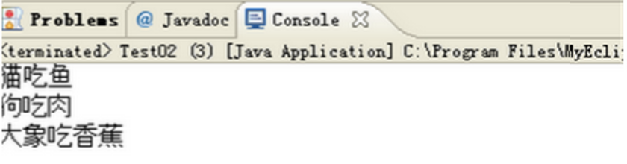

二、员工类型：有农民,教师,科学家,服务生。其中农民,服务生只有基本工资；教师除基本工资外，还有课酬(元/天)；科学家除基本工资外，还有年终奖。请按照自己的理解，写出相关类,将各种类型的员工的全年工资打印出来。

三、描述继承的特点。举个例子说明super和this的区别。